**Track System**

**MANUAL DE OPERAÇÃO HARDWARE DO TRACKER**

|  |  |  |  |  |  |
| --- | --- | --- | --- | --- | --- |
| **Data** | **Edição** | **Elaborado por** | **Revisado por** | **Aprovado por** | **Descrição** |
| 25/05/23 | 0.1 | Hillermann Lima | Alysson de Jesus | Alysson de Jesus | Versão inicial |

Sumário

1 Objetivo 3

1.1 Considerações iniciais 3

2 Abreviações 3

3 Preparação do PC 3

3.1 RF-Flasher Utility 3

3.2 MiniTool Partition Wizard 4

4 Preparação do Hardware 4

4.1 PCB SiP Breakout V3 5

4.2 PCB Tracker 5

4.3 Cabo ST-Link V2 6

4.4 PCB de adaptação para ST-Link V2 6

4.5 Cabo de alimentação 8

5 Procedimentos 8

5.1 Formatação do SD Card 8

5.2 Gravação do Firmware na PCB Tracker 10

5.3 Configuração do Tracker 12

5.3.1 DevEUI 13

5.3.2 Application Key 13

5.3.3 Time to Search LoRaWAN 13

5.3.4 LPP Time to Tx Message 13

5.3.5 LPP Frequency 14

5.3.6 LPP Output Power 14

5.3.7 LPP Datarate 14

5.3.8 Coderate 14

5.3.9 GPS Baudrate 14

5.3.10 Procedimento de configuração da PCB TrackSystem 14

6 Considerações Finais 16

# Objetivo

Este documento tem o objetivo de descrever detalhadamente:

* A preparação do PC para manuseio do Tracker;
* A preparação do Tracker para gravação de *firmware* e configuração;
* O procedimento para gravação do *firmware* nos SiPs do Tracker;
* A geração do arquivo de configuração para operação em LoRaWAN e LPP;
* O procedimento para gravação dos parâmetros de configuração.

## Considerações iniciais

É necessário que o Hardware do Tracker tenha sido fabricado, montado e testado antes que os passos descritos neste documento sejam executados. Também faz-se necessário o acesso aos arquivos binários com o *firmware* a ser gravado em cada SiP.

# Abreviações

* SiP – System-In-Package.
* LoRa – Long Range.
* LNS – LoRaWAN Network Server.
* PCB – Printed Circuit Board.

# Preparação do PC

Durante o processo de gravação do *firmware* e configuração do *hardware* será necessário o uso de alguns *softwares*. Este documento não descreverá o processo de instalação dos *softwares*, mas mostrará como usar cada um deles de forma detalhada, bem como disponibilizará os links para fazer o *download*.

## RF-Flasher Utility

É uma ferramenta da empresa ST Microeletronics, que oferece suporte para gravação do microcontrolador BLueNRG-LP, utilizado internamente no SiP HTRLBL32L. É usado para programar a memória Flash interna do microcontrolador, além de permitir a comparação, leitura e escrita de áreas específicas de memória Flash.

Na data de elaboração deste documento, o software pode ser adquirido gratuitamente no site da STMicroeletronics, no link <https://www.st.com/en/embedded-software/stsw-bnrgflasher.html>. A versão utilizada durante a elaboração desse documento pode ser vista da Figura 1.

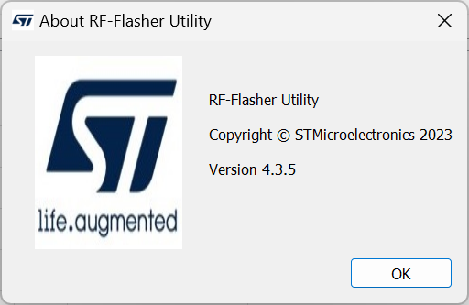

Figura . Versão do RF-Flash Utility.

## MiniTool Partition Wizard

MiniTool Partition Wizard é um software de gerenciamento de partições que permite aos usuários realizar várias operações, tanto em discos rígidos como em cartões de memória. É uma ferramenta usada para particionamento de disco, o que envolve dividir um disco rígido físico em várias seções lógicas chamadas partições.

De todas as tarefas que o MiniTool Partition Wizard por executar, a única que será utilizada pelo Track System é a formatação do SD Card em FAT32, pois a biblioteca utilizada no *firmware* espera que o SD Card tenha esse tipo de formatação.

A Figura 2 mostra a versão do MiniTool Partition Wizard utilizada para formatar o SD Card da PCB Track System em FAT32, que na data da elaboração deste documento, pode ser obtida gratuitamente no link: <https://cdn2.minitool.com/?p=pw&e=pw-free>.

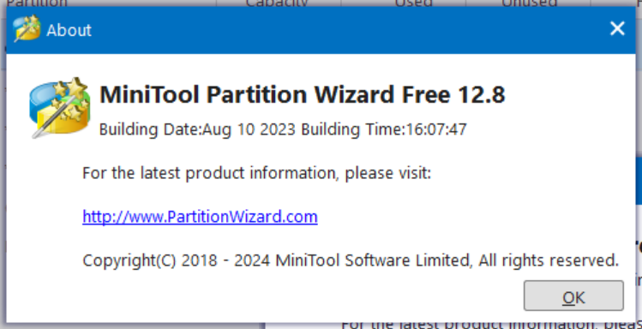

Figura 2. Versão do MiniTool Partition Wizard.

# Preparação do Hardware

Para a realização dos procedimentos descritos neste manual, é necessário o uso de elementos dos *Hardware* descritos a seguir.

## PCB SiP Breakout V3

A Figura 3 mostra a PCB SiP Breakout V3, usada como um módulo auxiliar a ser montado sobre a PCB do Tracker. São necessárias duas PCBs SiP Breakout para equipar um Tracker.

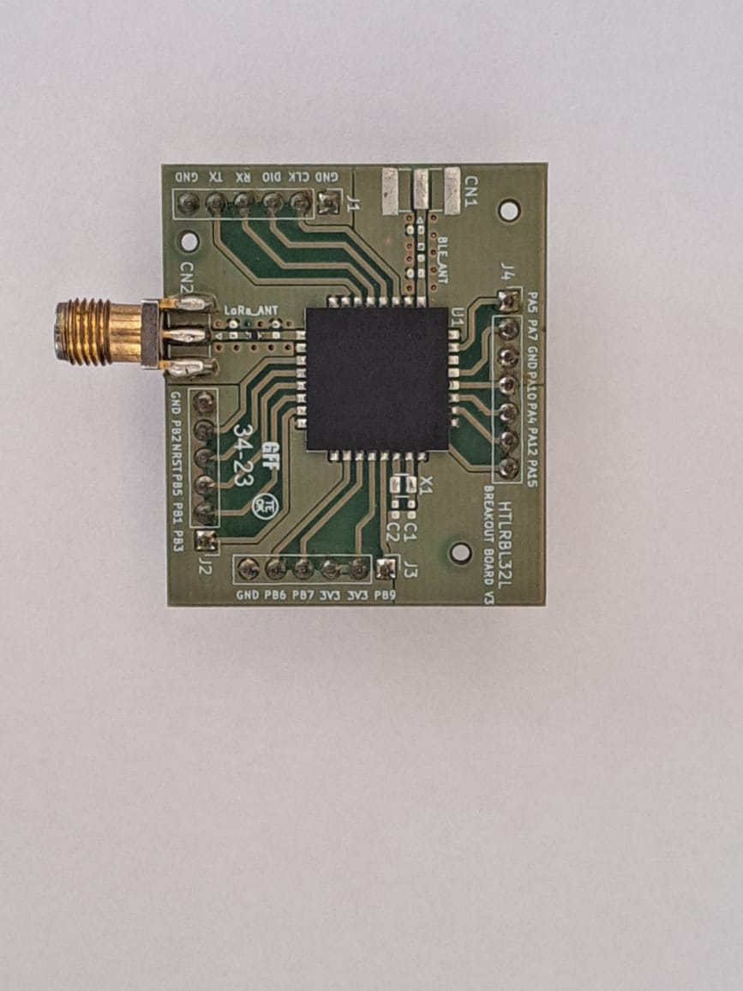

Figura 3. PCB SiP Breakout V3.

## PCB Tracker

A PCB Tracker possui fonte de alimentação, memória Flash, GPS, SD Card, conectores de gravação, conector de configuração/expansão e dois conjuntos de conectores para receber as PCBs SiP Breakout V3. A Figura 4 mostra a placa ainda sem as PCBs SiP Breakout V3.

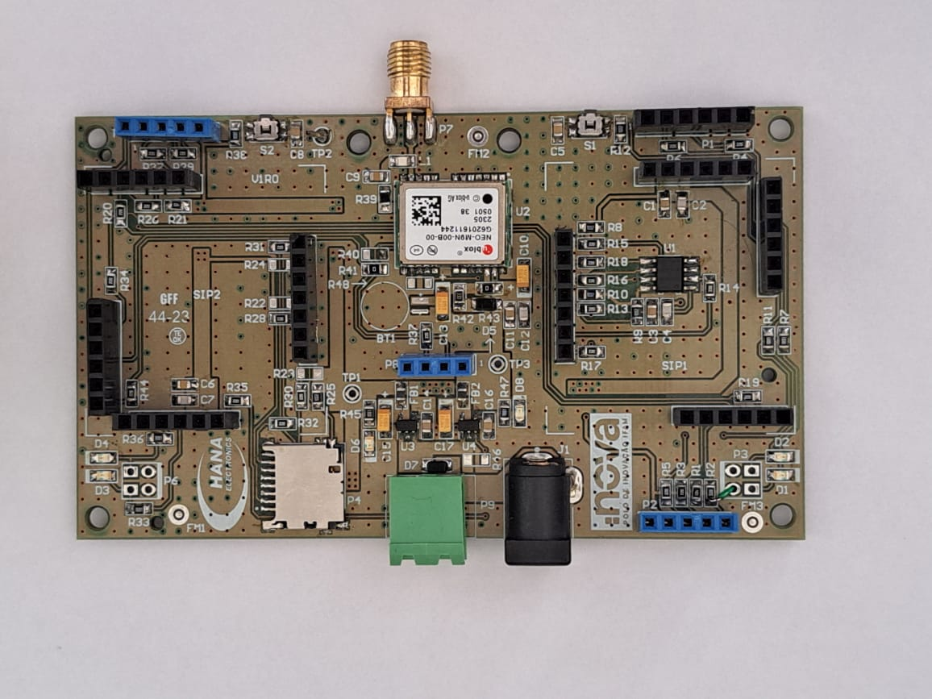

Figura . PCB Traker sem as PCBs SiP Breakout V3.

As PCBs SiP Breakout devem ser montadas nas regiões circuncidadas por quatro conectores Header Fêmea, marcadas como **SIP1** e **SIP2**, como mostra a Figura 5.

Existe apenas uma posição correta para a montagem das Breakouts. Deve-se ter o devido cuidado para garantir o perfeito alinhamento dos terminais em relação à PCB Tracker, a fim de evitar danos aos conectores. A Figura 5 mostra a PCB Tracker equipada com as duas PCBs SiP Breakout.

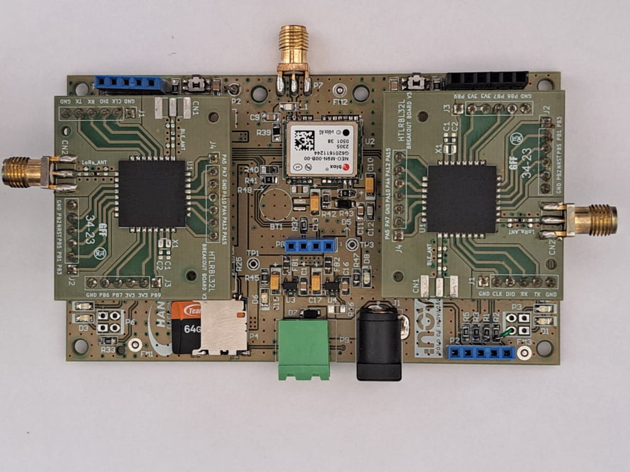

Figura . Tracker equipado com as PCBs SiP Breakout V3.

## Cabo ST-Link V2

Durante a etapa de gravação do *firmware* nos dois SiPs, será necessário o uso de um programador do tipo ST-Link V2, como mostra a Figura 6.

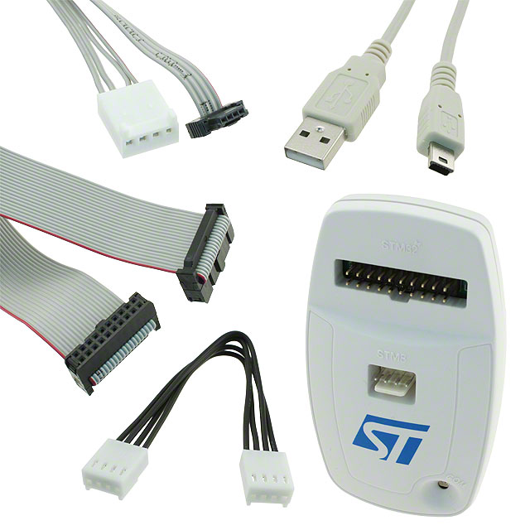

Figura . Programador ST-Link V2.

Na data de elaboração deste documento, pode ser adquirido diretamente no site da distribuidora **Digikey**, no link a seguir:

<https://www.digikey.com.br/pt/products/detail/stmicroelectronics/ST-LINK-V2/2214535>

## PCB de adaptação para ST-Link V2

Para evitar a necessidade de cabo para conectar o gravador ST-Link V2 à PCB Tracker, foi criada uma PCB de adaptação de cabo Flat 2x10 vias para 1x5 vias, como mostra a Figura 7.

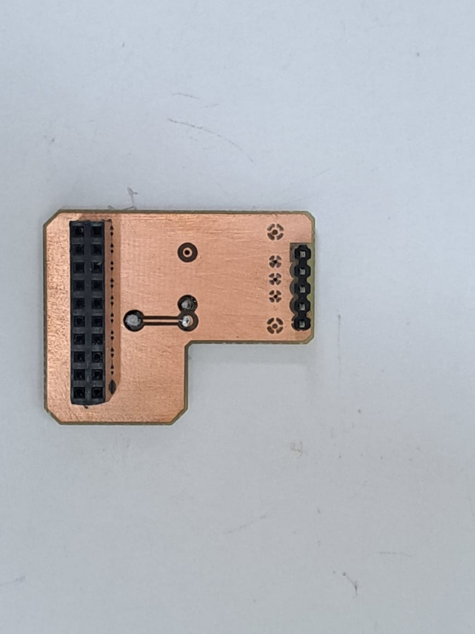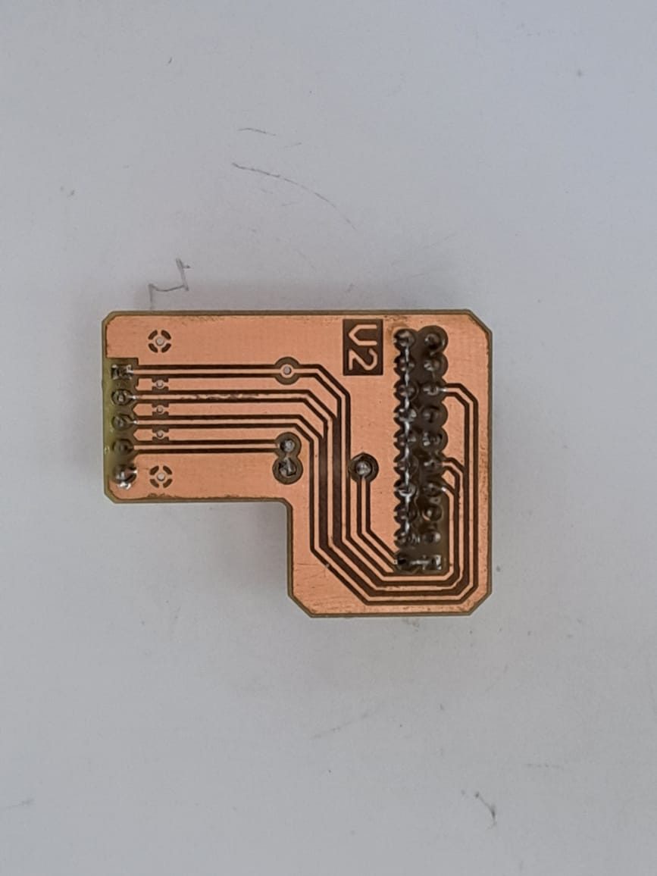

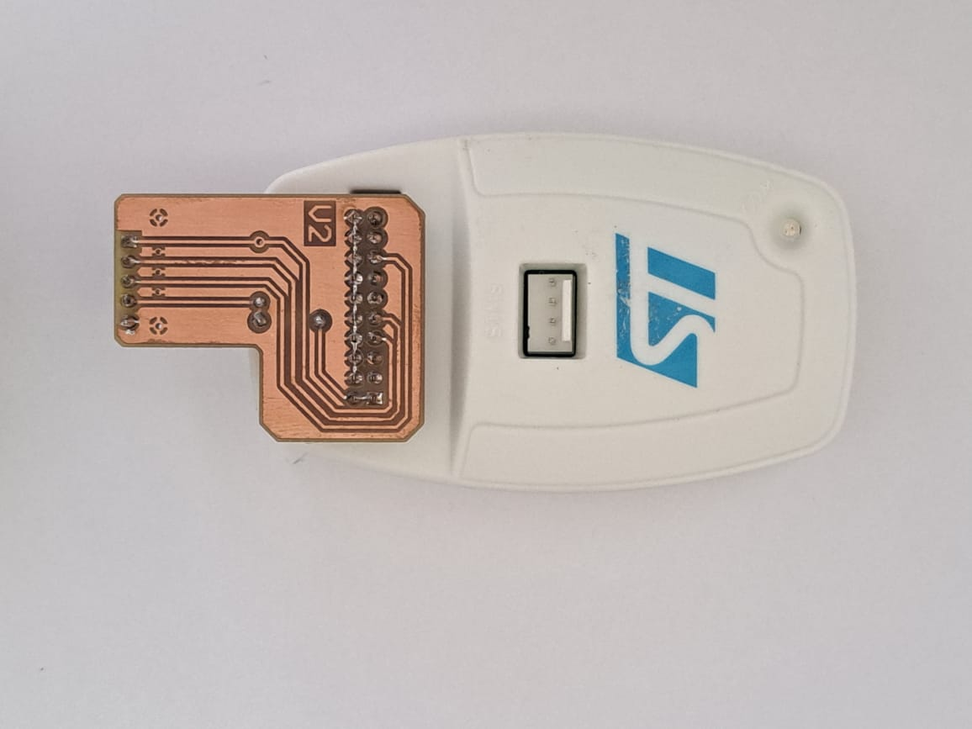

Figura . Placa de conexão entre o ST-Link V2 e o Tracker.

O uso da PCB de adaptação não é obrigatório, podendo esta conexão ser realizada por meio de um cabo customizado ou *jumpers*, onde a conexão com o gravador ST-Link V2 é feita por meio de *jumper* fêmea e a conexão ao Tracker por meio de *jumper* macho. A Figura 8 mostra o diagrama de ligação do gravador ST-Link V2 ao conector de gravação P2, referente ao SIP1 e a Figura 9 mostra a o diagrama de ligação do gravador ST-Link V2 ao conector de gravação P5, referente ao SIP2.



Figura . Diagrama de ligação entre o gravador ST-Link V2 e o SIP1.



Figura . Diagrama de ligação entre o gravador ST-Link V2 e o SIP2.

## Cabo de alimentação

A alimentação da PCB Tracker pode ser feita por dois conectores diferentes, sendo um tipo Jack 2.1mm e o outro um Terminal Block de duas vias. Deve-se usar o cabo adequado para cada tipo de conector. A Figura 10 mostra os dois tipos de cabos usados para alimentar o Tracker.

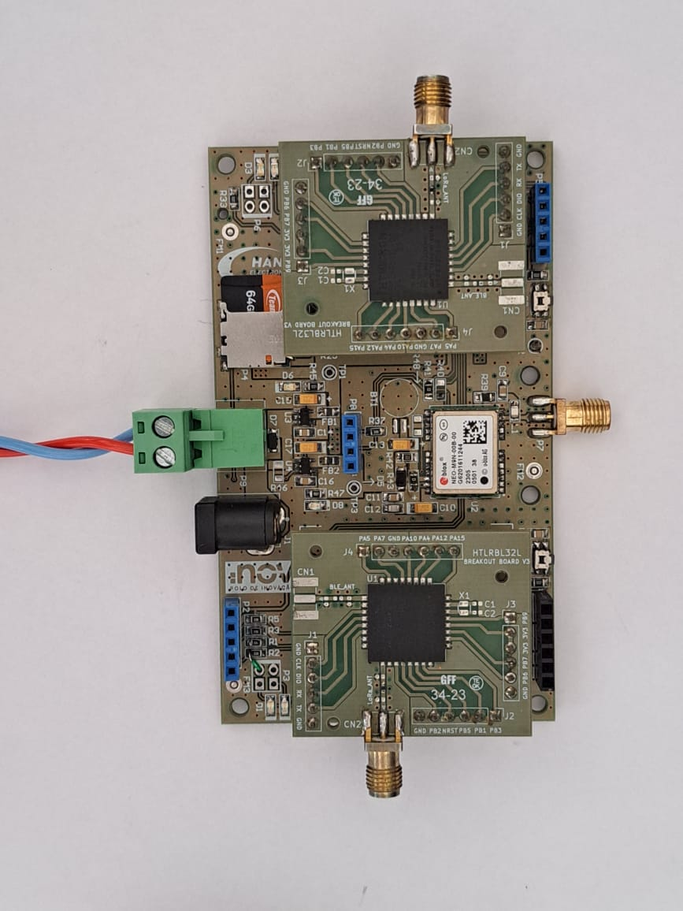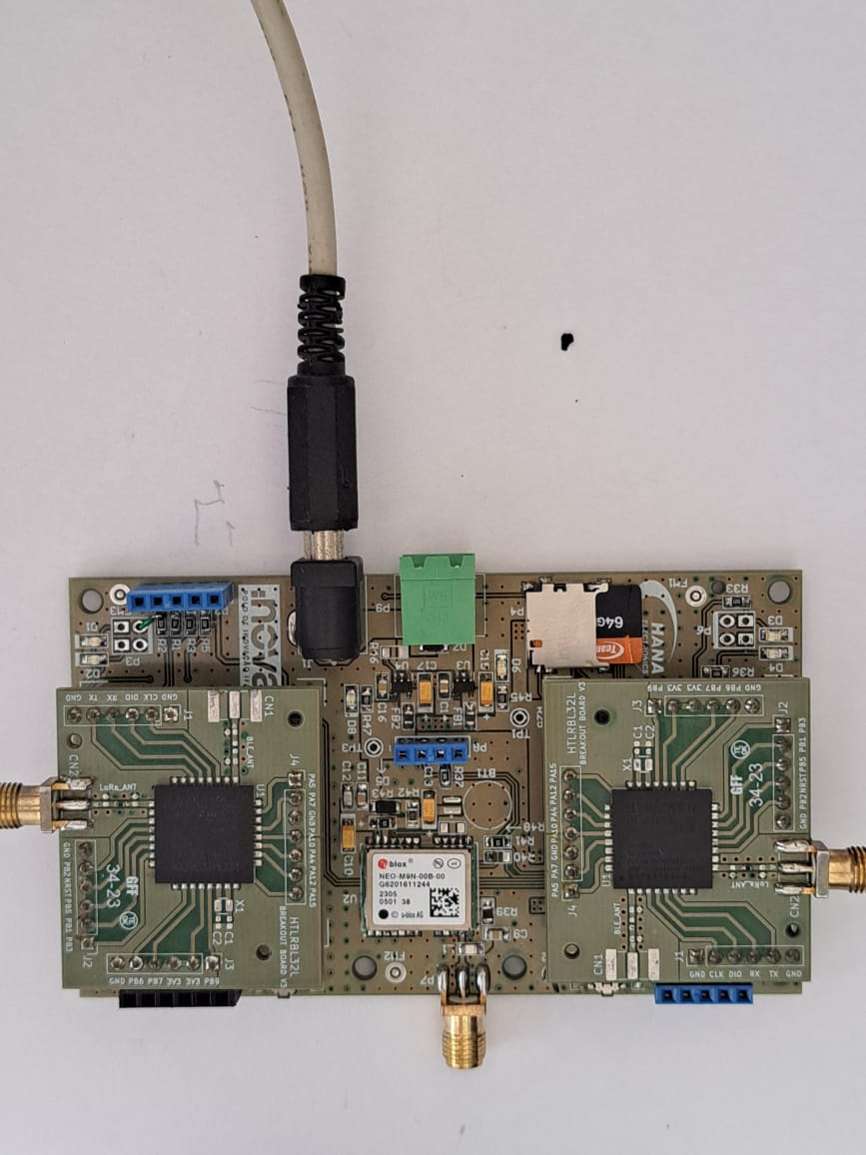

Figura . Conectores de alimentação da PCB Tracker.

**IMPORTANTE!!!** Verifique o nível da tensão de entrada, pois independente de alimentar a PCB Track System via conector Jack 2.1mm ou Terminal Block, a tensão **NÃO DEVE SER MAIOR QUE +5V**, caso contrário, pode trazer dano aos reguladores de tensão.

# Procedimentos

Uma vez que os elementos de *hardware* e *software* para configuração do Tracker estão disponíveis e funcionais, pode-se realizar os procedimentos descritos a seguir.

## Formatação do SD Card

Como mencionado anteriormente, é necessário formatar o SD Card em FAT32. Para isso, inserir o mesmo no computador e abrir o *software* MiniTool Partition Wizard. Em seguida localize a unidade referente ao cartão de memória, como mostra a Figura 11.



Figura . Identificação do SD Card no MiniTool Partition Wizard.

Clicar com o botão direito do mouse sobre a unidade referente ao SD Card e selecionar a opção **“Format Partition”**, selecionar a opção **FAT32** no campo **“File System”** como mostra a Figura 12.



Figura . Preparando para formatação do SD Card em FAT32.

Em seguida, é possível observar que a operação foi inserida como pendente na sessão **“Operations Pending”**. Para finalizar o processo, clicar no botão **“Apply”** e em seguida no botão **“Yes”**, como mostra a Figura 13.



Figura . Executando a formatação do SD Card em FAT32.

Quando a formatação estiver concluída, será exibida uma caixa de diálogo informando o resultado da operação, onde será possível confirmar que a formatação em FAT32 foi aceita, como mostra a Figura 14.



Figura . Confirmação de formatação do SD Card em FAT32.

## Gravação do Firmware na PCB Tracker

O procedimento de gravação de *firmware* deve ser realizado para cada SiP que equipa a PCB Tracker, sendo um arquivo específico para cada SiP.

Antes de iniciar o processo de gravação, é necessário energizar o Tracker com uma tensão de +5V, por meio do conector Terminal Block ou do conector Jack 2.1mm. Para isso, use o cabo adequado, como mostrado anteriormente na Figura 10.

Com o Tracker energizado, o próximo passo é a gravação do *firmware* nos microcontroladores. Para isso é necessário que o gravador ST-Link V2 esteja conectado ao PC via USB e ao Tracker por uma das formas mostradas na Figura 7, Figura 8 ou Figura 9.

A forma de gravação mostrada neste documento foi usando a PCB de adaptação para o gravador ST-Link V2 (ver Figura 7). A Figura 15 mostra a conexão do ST-Link V2 para gravação do SiP1.

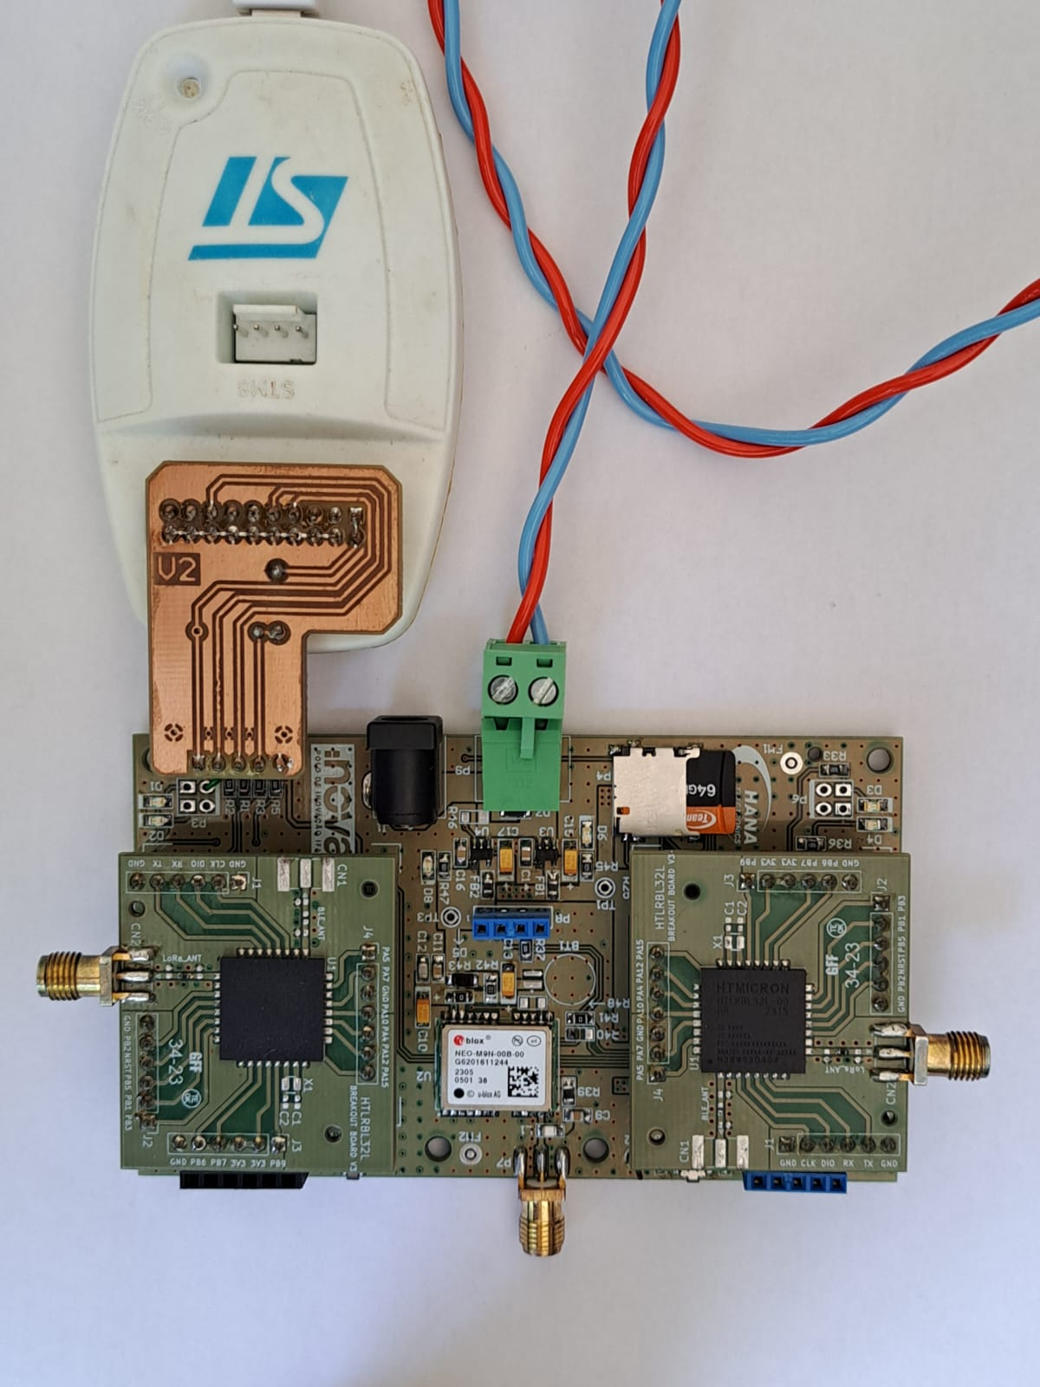

Figura . Conexão do ST-Link para gravação do SiP1 usando a PCB de adaptação.

Para a gravação do *firmware*, executar o **RF-Flasher Utility** que foi instalado no PC. A Figura 16 mostra a tela inicial, na qual deve ser selecionada a aba **SWD** e em seguida marcar a caixa que corresponde ao número de série do ST-Link.



Figura . Selecionando o ST-Link V2 no RF-Flasher Utility.

O arquivo referente ao *firmware* que será gravado no SiP1 deve ser carregado no **RF-Flasher Utility**, clicando no botão **“Select Image File”**. Verifique se o campo **“Flash from Address”** possui o valor **0x10040000** e em seguida inicie o processo para gravar o arquivo no microcontrolador clicando do botão **“Flash”**. Este procedimento está mostrado na Figura 17. O nome do arquivo, bem como seu local de armazenamento no PC poderá ser diferente do mostrado neste documento.



Figura . Processo de gravação do SiP1.

O processo de gravação é indicado na barra de progresso e as etapas podem ser acompanhadas na parte inferior do **RF-Flasher Utility**, como mostra a Figura 18.



Figura . Progresso da gravação do SiP1.

O procedimento para a gravação do SiP2 é mesmo do SiP1, bastando trocar o gravador ST-Link V2 para o conector de gravação do SiP2 (ver Figura 19) e carregando o arquivo de *firmware* correspondente ao SiP2 no **RF-Flasher Utility**.

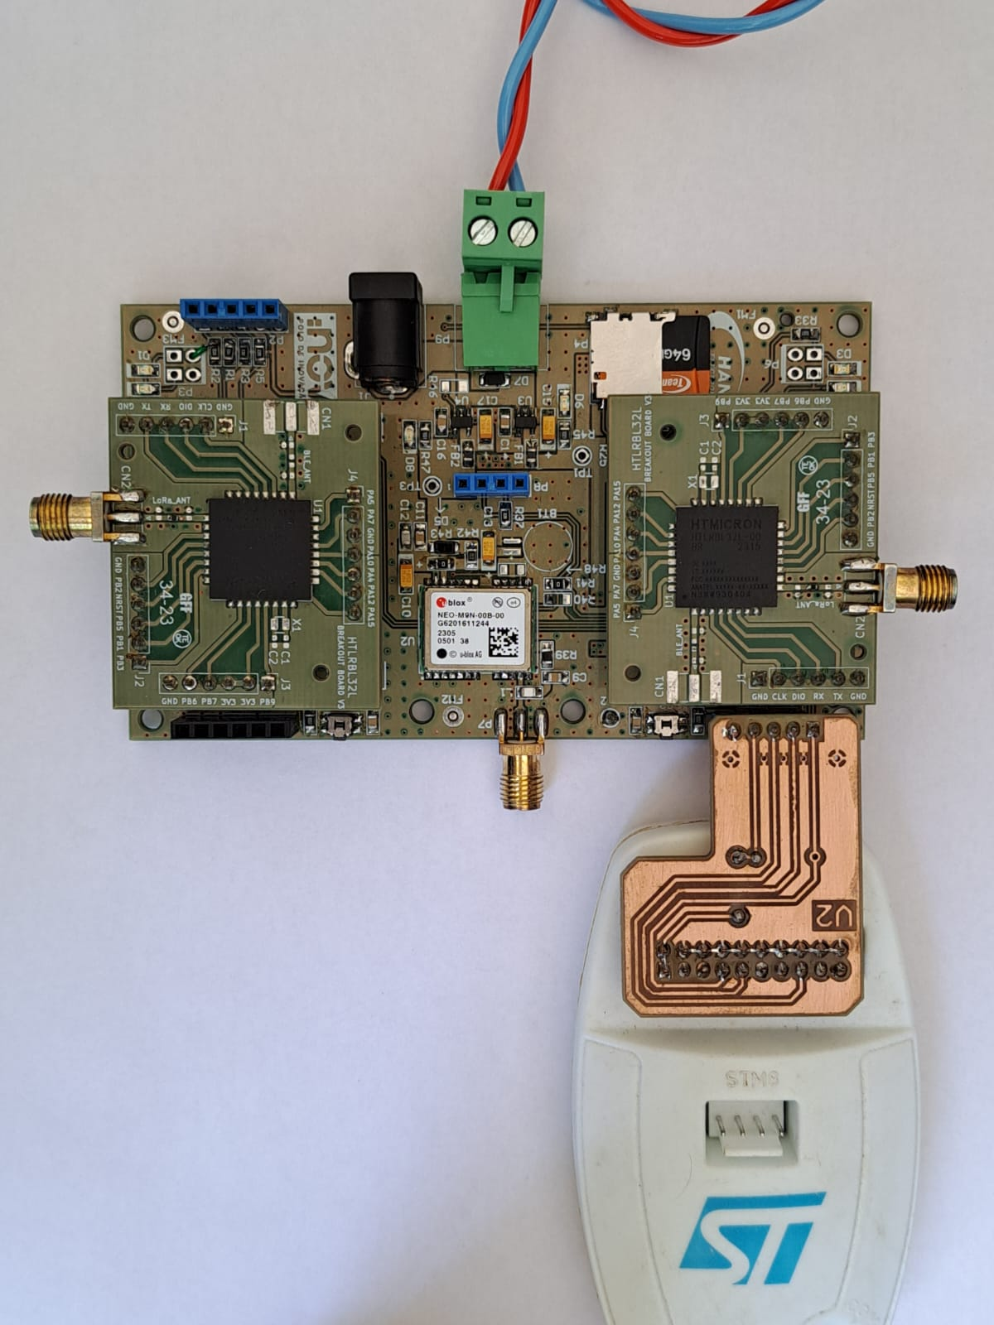

Figura . Gravação do SiP2.

## Configuração do Tracker

Existem alguns parâmetros que devem ser configurados no Tracker antes que seja utilizado. O procedimento é semelhante ao de gravação de *firmware*, porém, o arquivo binário a ser gravado com as configurações deve ser primeiramente gerado pelo aplicativo **Tracker** **Configuration App**, criado especificamente para esse fim. A Figura 20 mostra a tela inicial do aplicativo.

Alguns parâmetros têm um formato específico com um número exato de dígitos, enquanto outros permitem que o usuário informe um valor entre uma determinada faixa. Como pode ser observado na Figura 20, ao lado de cada parâmetro em que o usuário tem a possibilidade de entrar com os valores, há uma orientação em vermelho ao lado direito. O botão **“Generate Configuration File”** será habilitado somente quando todos os parâmetros de configuração estiverem preenchidos corretamente, seja em número de dígitos, seja em valor.

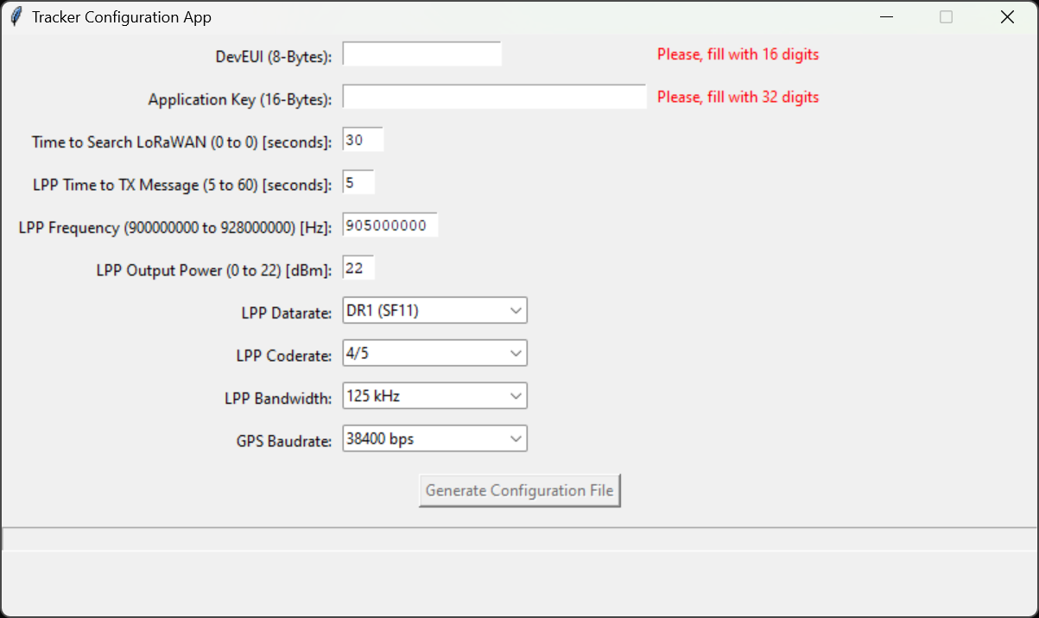

Figura . Tela inicial do aplicativo de configuração do Tracker.

### DevEUI

Corresponde ao Device *Extended Unique Identifier* usado como identificador único na rede LoraWAN. Quando a PCB TrackSystem estiver fora de alcance da rede LoraWAN, o DevEUI é usado como identificador único para o protocolo LPP.

Este campo deve ser preenchido com uma sequência hexadecimal de 16 dígitos (8 bytes), de forma que não se repita em nenhum outro dispositivo LoraWAN.

### Application Key

Corresponde a uma sequência de 32 dígitos (16 bytes) responsável pela criptografia dos dados das mensagens trocadas entre o Tracker e o servidor de aplicação. O modo de ativação usado no TrackSystem é o OTAA (Over The Air *Activation*) e esta sequência deve ser obtida do LNS (*LoraWAN Network Server*).

### Time to Search LoRaWAN

Este parâmetro determina o período, em segundos, em que o Tracker irá procurar pela rede LoRaWAN a fim de transmitir os dados presentes no SD Card, se for o caso. Durante este procedimento, o tracker envia uma mensagem do tipo **JoinRequest** e aguarda o recebimento de uma mensagem **JoinAccept**. Caso isso não aconteça, o tracker volta para o modo LPP e continua transmitindo as informações de localização do barco.

### LPP Time to Tx Message

Quando o Tracker está fora do alcance de uma rede LoraWAN, o mesmo passa a usar o protocolo LPP (*Lora Proprietary Protocol*) para enviar/receber a localização para/de outras embarcações que estejam al alcance do rádio LoRa. O parâmetro **LPP Time to Tx Message** corresponde ao intervalo de tempo em que o Tracker transmite sua localização. Seu valor é dado em **segundos** e pode variar de 5 a 60, sendo o valor padrão definido em 5 segundos.

### LPP Frequency

Corresponde à frequência usada durante as transmissões e recepções de dados via rádio LoRa em modo LPP. Todos Trackers devem ser configurados com a mesma frequência, podendo variar de 900MHz (ou 900000000 Hz) a 928MHz (ou 928000000 Hz), sendo o valor padrão definido em 905000000 Hz.

### LPP Output Power

Corresponde à potência que será usada na transmissão pelo rádio LoRa do Tracker. Este valor pode variar de 0 dBm a 22dBm, sendo o valor padrão definido em 22bBm.

### LPP Datarate

Corresponde ao número símbolos (*Chirps*) que podem ser usados para transmitir uma sequência. Quanto menor o *datarate*, maior será o alcance do sinal transmitido, porém com menor velocidade. O valor padrão selecionado é o DR1, que corresponde ao SF11 ou 1024 *chirps*.

### Coderate

Corresponde ao número de bits de redundância que serão transmitidos juntamente com os bits da mensagem para permitir a correção de erros pelo receptor caso haja perda de dados. O *coderate* adotado como padrão é o 4/5, que significa que para cada 4 bits de dados, serão transmitidos 5, sendo que 1 de redundância.

### GPS Baudrate

O Tracker pode ser equipada com um GPS On-board ou Off-board e este parâmetro permite selecionar a velocidade de comunicação adequada. A valor definido como padrão é de 38400 bps que corresponde ao *baudrate* usado pelo GPS On-Board u-Blox M9N.

### Procedimento de configuração do Tracker

Após todos os parâmetros de configuração mencionados anteriormente terem sido devidamente preenchidos, clicar no botão **“Generate Configuration File”** para gerar o arquivo **TS_CONFIG.bin**, na mesma pasta onde se encontra o aplicativo. Na barra de status, que fica na parte inferior da tela do aplicativo será informado em cor azul que o arquivo foi gerado com sucesso, como mostra a Figura 21.

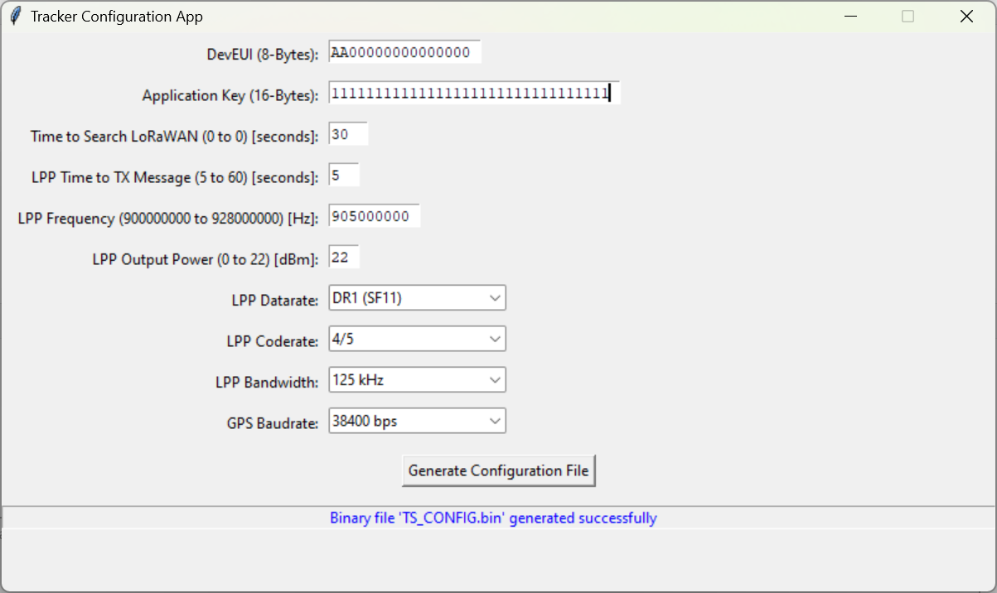

Figura . Geração do arquivo de configuração.

Uma vez gerado o arquivo de configuração, o mesmo deve ser gravado no SiP1. O procedimento é idêntico ao de gravação de firmware, visto anteriormente neste documento, alterando apenas o arquivo e ser gravado e o endereço na memória Flash.

O primeiro passo é abrir o aplicativo **RF-Flasher Utility** e indicar o arquivo **TS_CONFIG.bin** gerado pelo aplicativo de configuração. Em seguida clicar na aba **SWD** e marcar o gravador ST-Link conectado ao SiP. Além disso, o endereço de gravação na memória flash deve ser alterado para **0x1007F800**. Para realizar a gravação, clicar no botão **Flash**.A Figura 22 mostra a sequência de passos para este procedimento.



Figura . Gravação dos parâmetros de configuração no SiP1.

# Considerações Finais

Uma vez realizados todos os procedimentos descritos neste documento, o Tracker estará pronto para ser colocado em operação.

A unicidade dos parâmetros DevEUI e *Application Key* deve ser garantida para o correto funcionamento de todo o sistema.